  своб. назнач.
  Санкт-Петербург, район Фрунзенский, Лиговский просп., 232
  Метро: Обводный канал, 11 мин. пешком
  80 000 ₽
  14 350 ₽ за м² в год, комиссия 62%, для агента 62%
  Общая информация:
  Этаж: | 1 / 1
  Площадь: | 66.9 м²
  Комнаты: | None
  Здание: | административное
  Тип договора: | прямая аренда
  Пропускная система: | —
  Мебель: | нет
  Телефонные линии: | —
  19 октября, 19:40
  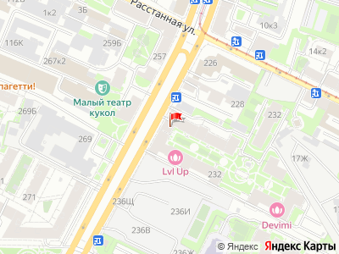
Представитель: Представитель: ID 71419529
Код объекта: 2239920.
Сдаётся уникальное коммерческое помещение свободного назначения площадью 65,9 м², расположенное на первом этаже престижного жилого комплекса бизнес-класса — ЖК "Второй квартал".
Преимущества, открывающие безграничные возможности:
• Идеальная транспортная доступность: всего в нескольких шагах остановки общественного транспорта, а до метро "Обводный канал" можно дойти всего за 10 минут. Метро "Фрунзенская" также в непосредственной близости — всего 15 минут ходьбы.
• Удобная гостевая парковка: бесплатная и всегда доступная для ваших клиентов.
Ода вашему будущему бизнесу:
• Простор: 66,9 м² — идеальная площадь для воплощения самых смелых идей.
• Впечатляющая высота потолков: 4,6 метра создают ощущение свободы и шика, открывая простор для дизайнерских решений.
• Энергия для вашего успеха: выделенная электрическая мощность 15 кВт обеспечит бесперебойную работу всего необходимого оборудования, возможно увеличение.
• Витрина вашего триумфа: панорамное остекление и большое витринное окно станут магнитом для клиентов, демонстрируя всё величие вашего бренда.
Свободная планировка — ваш главный козырь: адаптируйте пространство под любые амбиции, создавая идеальную среду для развития вашего бизнеса.
Ваши инвестиции в ремонт — наше предложение: отделка осуществляется силами и за счёт арендатора. В знак нашего партнёрства предоставляются арендные каникулы (условия обсуждаются индивидуально).
Выгодные условия аренды:
• Надёжность: обеспечительный платёж — 1 месяц аренды.
• Прозрачность: все коммунальные услуги и потребленные ресурсы оплачиваются отдельно.
Не упустите свой шанс! Свяжитесь с нами по любым вопросам — пишите или звоните.
Телефоны: +7 968 485-61-40
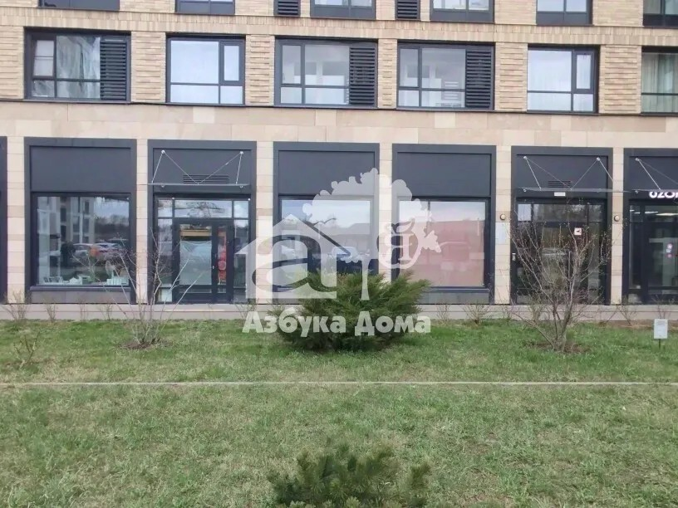 | 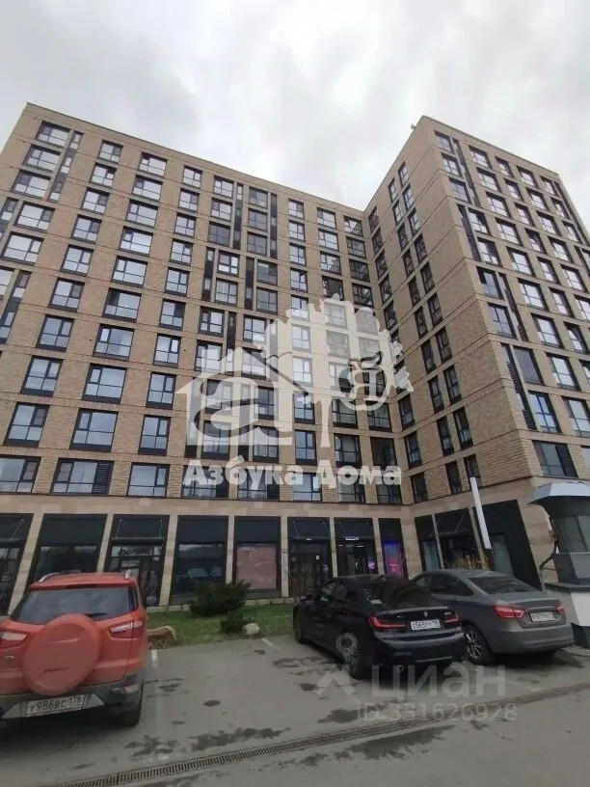
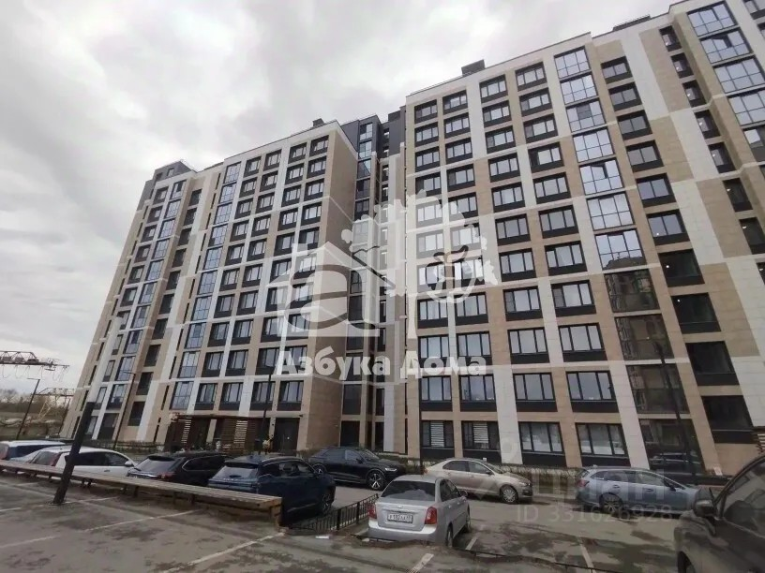 | 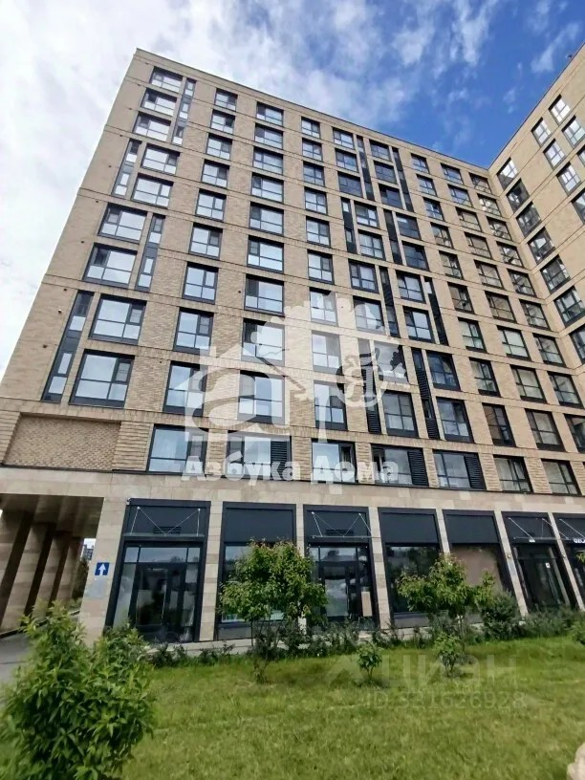
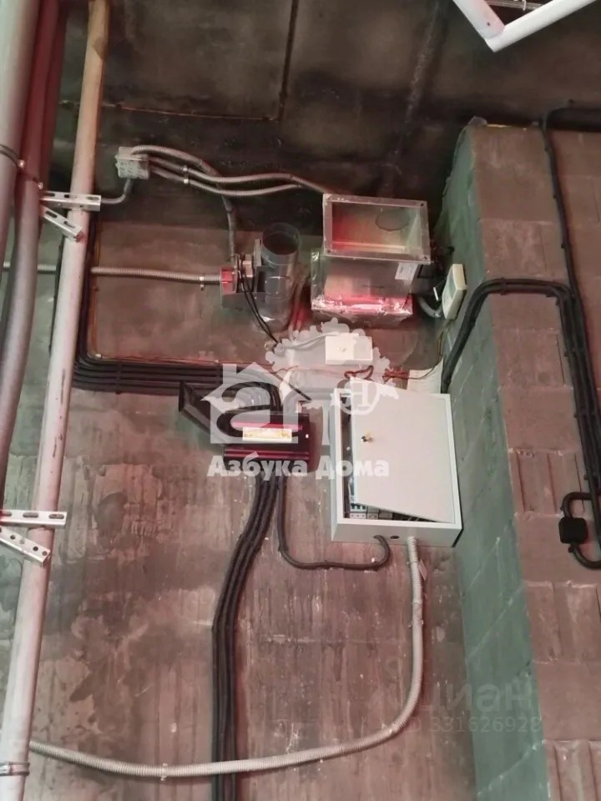 | 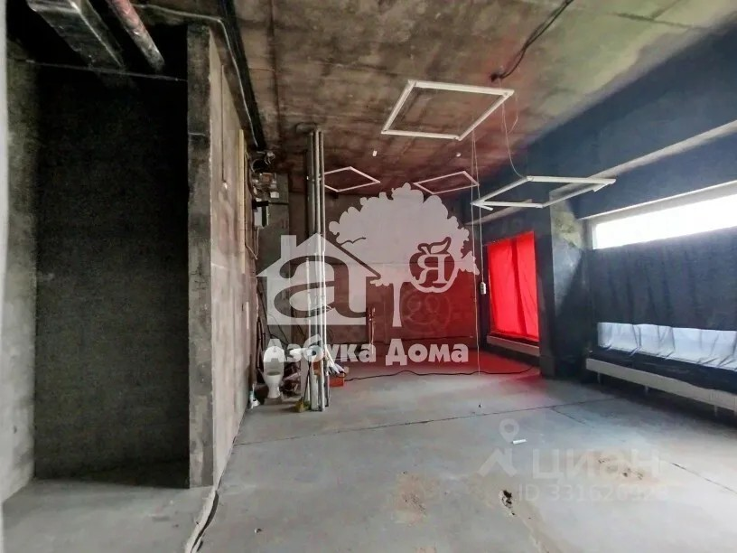
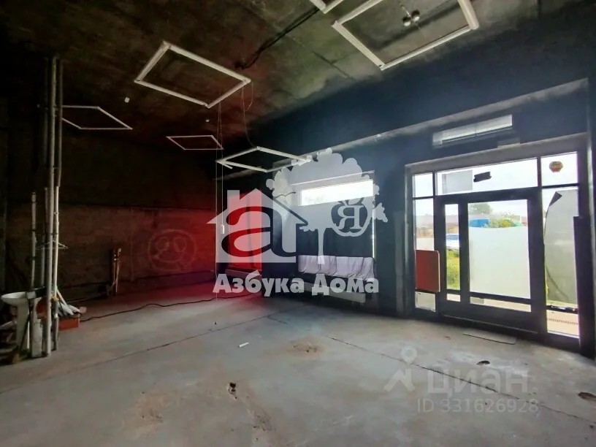 | 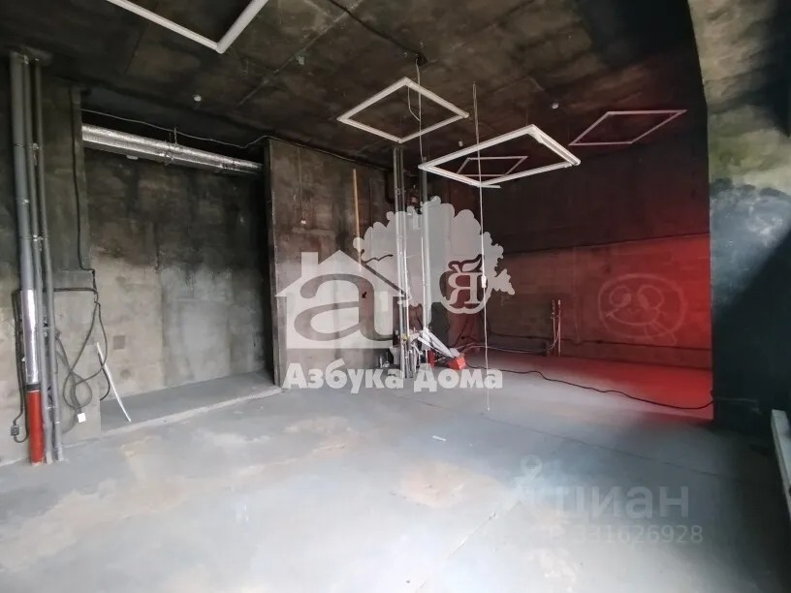
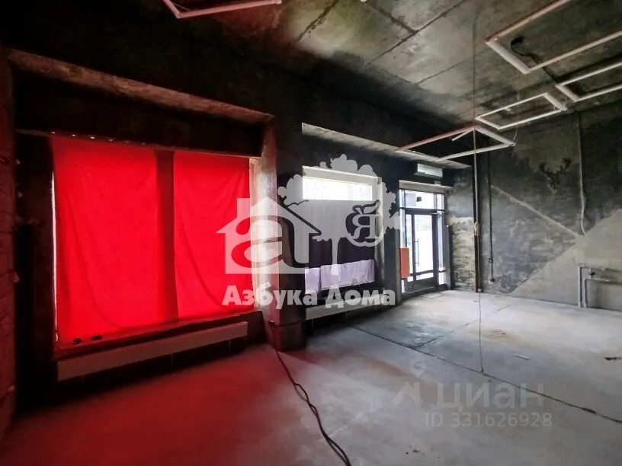 | 